Проект
„Справочник на пътешественика“

Изготвил: Полина Тодорова, 11а клас, номер 21

Въведение
Проектът представлява настолно приложение, реализирано с Windows Forms и език C#, което позволява управлението на мрежа от градове и пътища между тях. Основната цел на приложението е да помогне на потребителите да намерят оптимален маршрут между два града на базата на различни критерии – разстояние, време или цена.
Взаимодействието с потребителя се извършва чрез списъци и текстови полета, които показват наличните градове и пътища.

Основни функционалности
- Управление на градове
Потребителят може да добавя, редактира и изтрива градове чрез списък и контролни елементи. Всеки град има уникално име и статус за достъпност.
- Управление на пътища
Пътищата се управляват чрез списък, като за всеки път се задават начална и крайна точка (град), разстояние, време и цена, както и статус на достъпност.
- Търсене на маршрут
Потребителят избира начален и краен град от падащи менюта, задава критерий за оптимизация (разстояние, време или цена) и чрез бутон стартира търсене на оптималния маршрут.
- Извеждане на резултата
Резултатът от търсенето се визуализира в текстово поле под формата на поредица от градове и сумарна стойност за избрания критерий.

Начин на използване
- Добавяне на град
  - Въведете име на града в текстовото поле.
  - Натиснете бутона „Добави“.
  - Градът се появява в списъка с градове.
- Редактиране/изтриване на град
  - Изберете град от списъка.
  - Натиснете бутона „Редактирай“ или „Изтрий“.
  - Променете или потвърдете изтриването.
- Добавяне на път
  - Изберете началния и крайния град от падащите менюта.
  - Въведете разстояние (км), време (мин.) и цена (€).
  - Натиснете бутона „Добави път“.
  - Пътят се добавя към списъка с пътища.
- Търсене на маршрут
  - Изберете начален и краен град от падащите менюта.
  - Изберете критерий за оптимизация (разстояние, време, цена).
  - Натиснете бутона „Намери маршрут“.
  - Резултатът се показва в текстовото поле под формата на последователност от градове и обща стойност.

Описание на ключовите компоненти код
Клас Vertex
- Представлява град.
- Полета:
  - Name – име на града.
  - Accessible – дали градът е достъпен (булева стойност).
Клас Edge
- Представлява път между два града.
- Полета:
  - From и To – начална и крайна точка (градове от тип Vertex).
  - Distance – разстояние в километри (double).
  - Time – време за преминаване в минути (double).
  - Price – цена или такса (double).
  - Accessible – дали пътят е достъпен.
Метод GetAccessibleEdges
Връща списък с пътища, които са свързани с даден град и са достъпни.
Метод GetEdgeCost
Изчислява стойността на пътя спрямо избрания критерий (разстояние, време, цена).
Метод FindShortestPath
Използва алгоритъма на Дейкстра, за да намери най-оптималния път между два града, като отчита избрания критерий и достъпността.

Обработка на бутон „Намери маршрут“
При натискане се извършват следните действия:
- Проверка дали са избрани начален и краен град и критерий за оптимизация.
- Проверка на достъпността на избраните градове.
- Извикване на алгоритъма FindShortestPath.
- Ако има намерен маршрут, той се показва като списък от имена на градове и общата стойност (разстояние, време или цена).
- Ако няма достъпен маршрут, се извежда съобщение за това.

Графичен интерфейс на проекта (UI)
При първоначално зареждане на програмата:
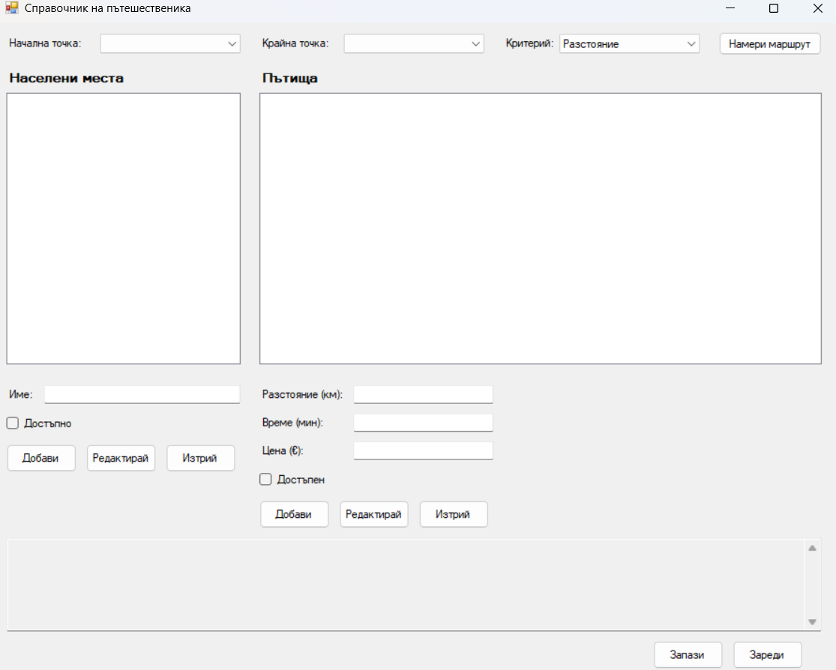

При натискане на бутона „Зареди“, който популира приложението с данни от текстов файл:
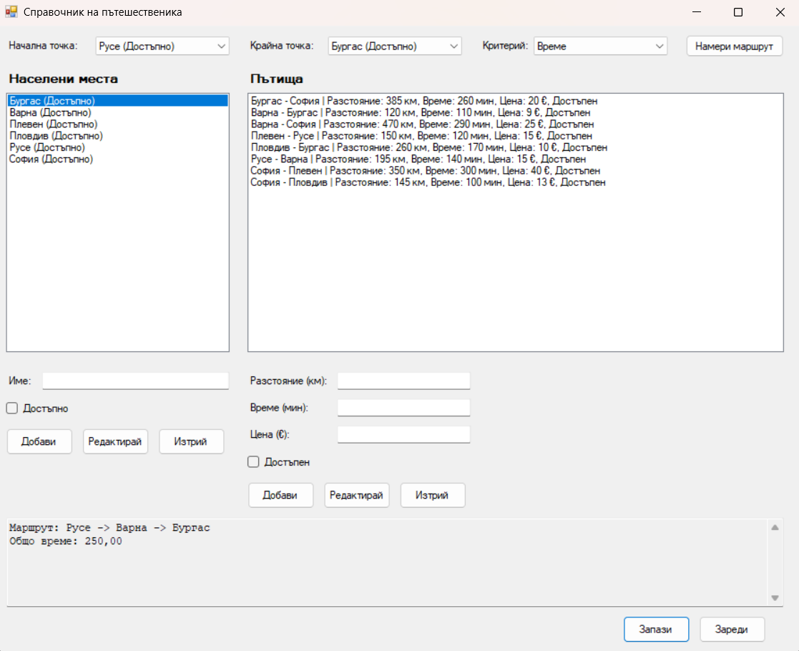
(данните бяха ръчно въведени и записани предварително)

Действия с градове:
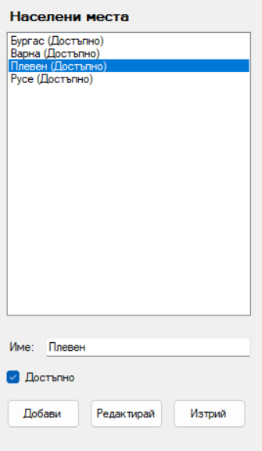
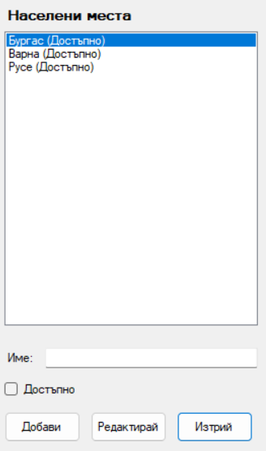
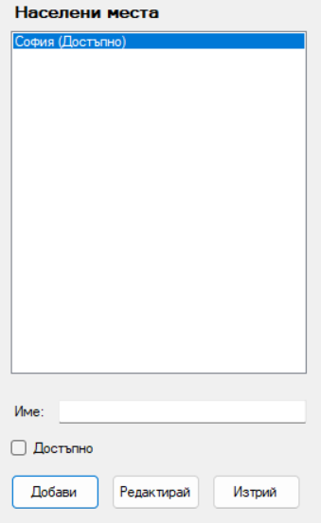
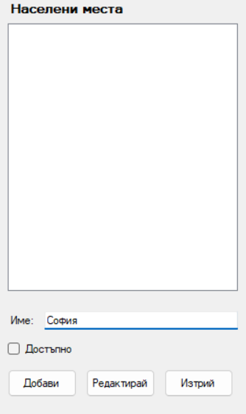

(добаяване на град) (изтриване на град)

Действия с пътища:
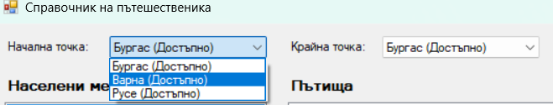
(избираме двете населени места)
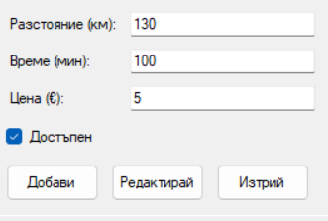

(въвеждаме данните)
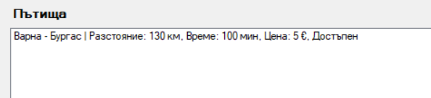

(резултатът)

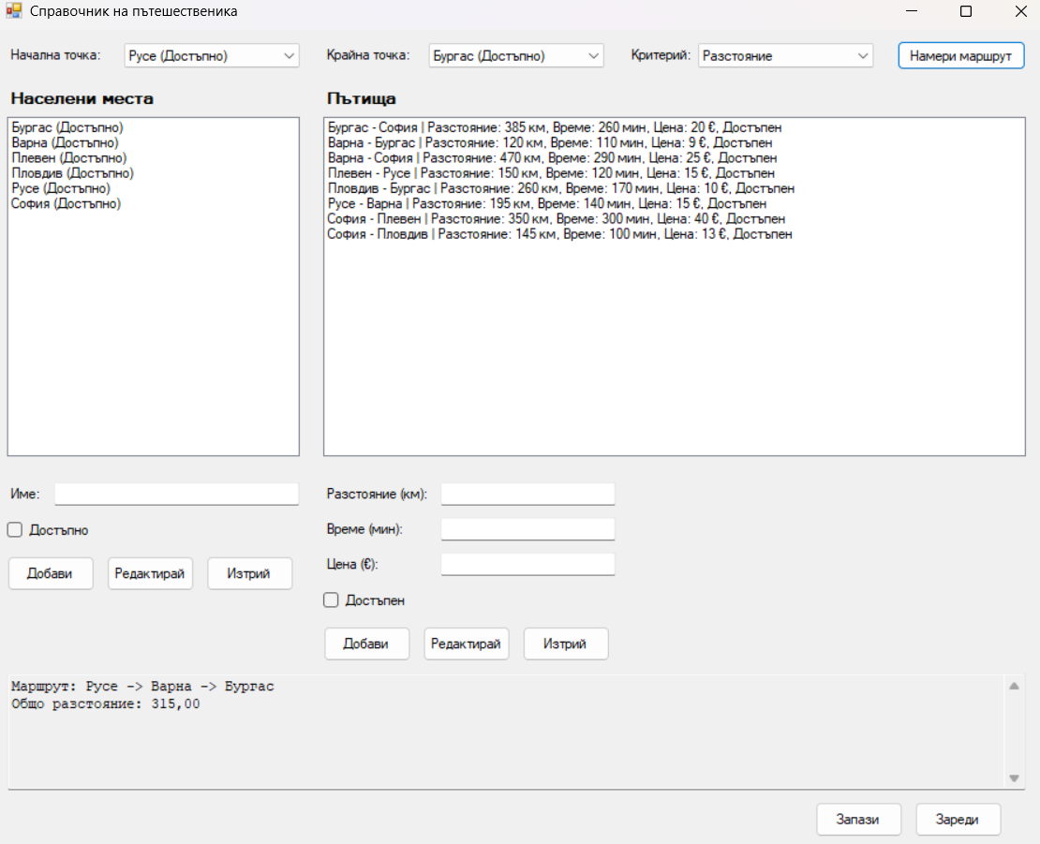
(намиране на маршрут с най-късо разстояние между Русе и Бургас)

Заключение
Проектът успешно позволява управление на мрежа от градове и пътища с помощта на списъци и текстови полета. С реализирания алгоритъм за търсене на оптимален маршрут, приложението предлага полезен инструмент за анализ и планиране на маршрути.
За в бъдеще, проектът има потенциал да бъде разширен с нови функции и подобрения, като например:
- Интеграция с реална карта на България, за да могат градовете и маршрутите да се визуализират графично, не само чрез списъци.
- Свързване с интернет, с цел автоматично изтегляне на данни за реалните пътища между градовете – включително разстояние, такси и приблизително време за пътуване.
- Информация за пътната мрежа, като обща дължина на маршрутите, брой достъпни градове и др.

